"أورويرك" تزيح الستار عن سلسلة ساعاتها المحدودة "سبيس تايم بلايد"
إبداع ساعاتي عابر بين المجرات

جنيڤ - 24 أبريل 2024 – تدعوك "أورويرك"، شركة الساعات الراقية المبتكرة، إلى تجربة جديدة من نوعها في صناعة الساعات، تتضمن مواجهة إبداع يتجاوز المفاهيم التقليدية للزمان والمكان، ويتميز بنظام لا مثيل له. ففي هذه الساعة لن تجد تعقيدة المؤشرات المدارية التي تتميز بها إبداعات الشركة، كما لا مؤشر ساعات طوّافاً، ولا تروس سيارة، بل إنه حتى لا توجد علبة ولا ميناء! فهذه الأداة تعيد تعريف الزمن؛ وهو شيء وحدها "أورويرك" فقط هي من لديها الجرأة على القيام به.
تقدّم لكم الشركة سلسلة ساعات SpaceTime Blade – "سبيس تايم بلايد" (في إصدار محدود من 33 قطعة)

كل ساعة من ساعات "سبيس تايم بلايد" تتألف من 1446 جزءاً.

صُمّمت ساعات – أدوات – "سبيس تايم بلايد" لتتطابق وتتناغم مع أحلام "أورويرك" الكبيرة بحق، وقد كان ذلك ممكناً بفضل براعة أخصائيين على أعلى مستوى من المهارة في مجالات تخصصاتهم. تشتهر "أورويرك" بميلها في إبداعاتها إلى الأصالة والجِدّة، كما إلى تجاوز حدود المألوف، ما يعني أنها كانت بحاجة إلى العثور على حرفيين يحركهم الجنون نفسه لبث الحياة في أحدث إبداعاتها: شفرة مصنوعة من المعدن والزجاج يبلغ ارتفاعها 1.70 متر فيما تزن 20 كيلوغراماً. وبهذا تُعدّ ساعة "سبيس تايم بلايد" هذه أداةً مهيبةً لقياس الزمن، تتّبع تقليد النُهادات أو العصي الشمسية، والتي هي بمثابة أعمدة الزمن – بالأحرى أعمدة قياس الزمن – الأولى، حيث تنتصب ساعات "سبيس تايم بلايد" مسجلة وشاهدة على دوران الأرض حول الشمس، والذي يُعدّ مؤشراً خاصاً بـ"أورويرك" لقياس "الزمكان" (مفهوم "الزمان-المكان" الفيزيائي).
تصل ساعات – أدوات – "سبيس تايم بلايد"، المثبّتة بقوة على الأرض؛ إلى السماء، وفي اتجاهها التصاعدي هذا تعرض الساعات الزمنية والدقائق والثواني... بل أكثر من ذلك بكثير. وكما يوضح فيليكس بومغارتنر، صانع الساعات الرئيسي والمؤسس الشريك لـ"أورويرك"، قائلاً: "نواصل (في "أورويرك") استكشاف العلاقة بين الزمان والمكان. وبالعودة إلى القرن التاسع عشر، نجد أن غوستاڤ ساندوز قد جعل هذه العلاقة مرئية، من خلال ابتكاره ساعة بدلاً من عرضها الساعات أظهرت عداً تنازلياً بالكيلومترات. وقد ذكّرتنا هذه الأداة الأصلية تماماً بوضعنا كركاب عابرين على متن سفينة الفضاء التي تُسمى الأرض، وهي مندفعة عبر المجرة بسرعة هائلة. هذا هو المفهوم الذي اخترنا تجسيده في مجموعة ساعاتنا "100"، والذي نقوم الآن بتفسيره من خلال ساعتنا "سبيس تايم بلايد". ويدور هذا المفهوم حول جعل رحلتنا مرئية، وترجمة الـ940 مليون كيلومتر التي نقطعها دوراناً حول الشمس، كل عام؛ إلى ساعات ودقائق وثوانٍ".
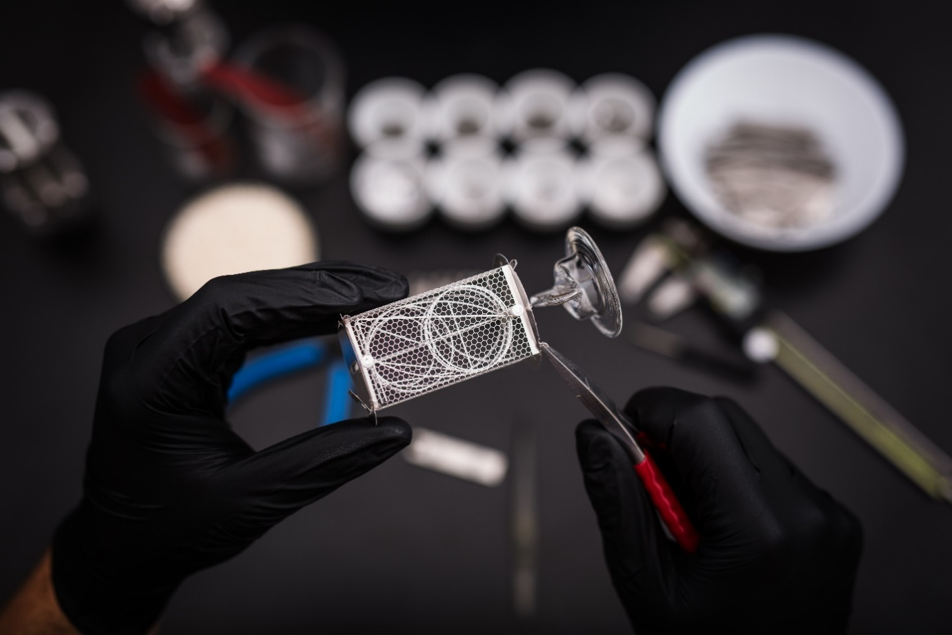

قاعدة "سبيس تايم بلايد" هي تاج ساعات "أورويرك"، وهو هنا هيكل مهيب كبير الحجم. والذي قام بصُنع هذا التاج هو السيد لوكوڤكا، أخصائي تقنية صب الشمع لإنتاج الأعمال الفنية والأشكال الدقيقة المعقدة، والذي قام بتطبيق الشمع المصبوب المنصهر فوق البرونز. وهو حرفي خبير بكل ما للكلمة من معنى، يُعدّ قَيٍّماً على هذه الحرفة التقليدية وحارساً لها، والتي أصبحت الآن شبه منقرضة؛ حيث تُستخدم لصُنع المجوهرات الدقيقة وقطع الزينة الفاخرة. وقد كُلّف لوكوڤكا بنحت النموذج الشمعي للتاج، والذي استُخدمت بصمته كقالب لصب البرونز المنصهر. بعد ذلك تم صقل القاعدة البرونزية الناتجة عن تلك العملية، وتلميعها ومنحها طبقة من لون صدأ النحاس "الزنجار"، للإيحاء بمظهر عتيق. وهنا قد مثّل ضمان التوافق مع معايير "أورويرك" الجمالية الصارمة تحدياً هائلاً.

فوق هذا التاج تنتصب قبة زجاجية – تتشارك جميع أجزائها في السماكة نفسها من القاعدة وصولاً إلى القمة المستديرة – لتحمي مؤشرات ساعة "سبيس تايم بلايد" من العوامل الجوية. أسفل هذه القبة توجد ثمانية مصابيح – لمبات – "نيكسي" Nixie مصنوعة يدوياً بشكل فردي، مرتبة عمودياً ومصممة على شكل لهب، وقد اجتاز كلٌّ من هذه الأنابيب الزجاجية بيضوية الزوايا اختبار الحريق. إلى ذلك، فإن كلاً من هذه الأنابيب قد تراقص وتلوّى ملتفاً تحت شعلة اللحام ليكتسب مظهره المميز، ومن ثمّ تم غسلها وتنظيفها من أدنى الشوائب. وقد شُكّلت هذه الأعاجيب الزجاجية بالنفخ في ورشات السيد ڤوتروبيتش في جمهورية التشيك، بالقرب من بلدة "نوڤي بور"، التي يُطلق عليها لقب "وادي البلور"-"Crystal Valley"، وهي منطقة مدرجة على "قائمة التراث الثقافي غير المادي" لمنظمة "يونسكو" UNESCO التابعة للأمم المتحدة؛ وذلك بسبب المهارات الفريدة التي تحتويها.

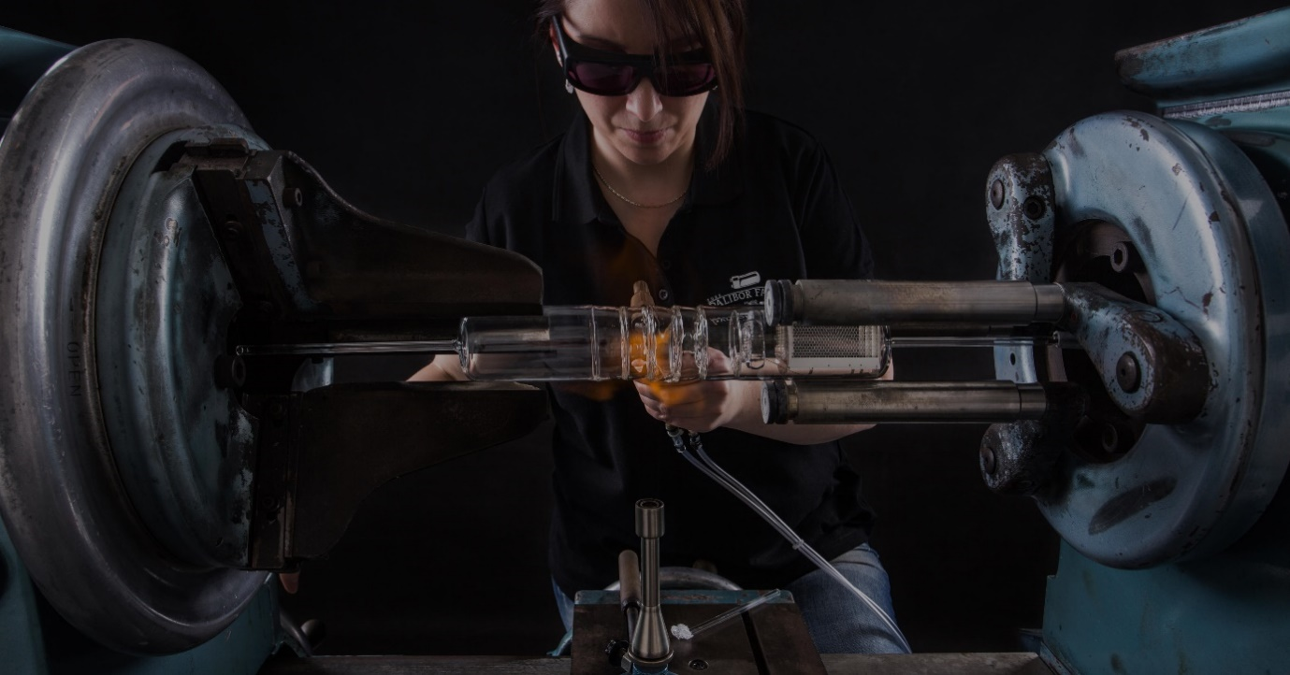

وبإرشادات "داليبور فارني" البارعة، يتحول كل أنبوب زجاجي إلى مصباح "نيكسي" Nixie، بحيث تبدو "أنودات" هذه المصابيح – أي أقطابها الموجبة – مرتبة داخل شبكة معدنية، بينما تشكّل "كاثوداتها" – أي أقطابها السالبة – أرقاماً. وقد تم تصميم "كاثود" من الفولاذ يبلغ سمكه 0.1 مم، لكل وحدة تُعرض بالأرقام من 0 إلى 9 (نوع الخط الذي استُخدم لتصميم الأرقام هنا في هذه الساعة مطابق لأنواع الخطوط التي تظهر فوق موانئ ساعات "أورويرك")؛ أي 10 أرقام لكل مصباح (لمبة). بعد ذلك يتم تجميع الإبداع بأكمله بحرص وعناية شديدين؛ جزءاً تلو الآخر، باستخدام ملاقط دقيقة، وكأنه أكثر التراكيب والبنى حساسية وتطلباً للحرص الشديد. تتألف كل لمبة من 88 جزءاً! وفوق شبكة العنكبوت المعدنية الدقيقة هذه، تُعرَض مؤشرات ساعة "سبيس تايم بلايد"، فيما الانسيابية المبهجة للنظر لمختلف العناصر والأجزاء هي التي تضمن المظهر الجمالي والخفة الأثيرية؛ لأداة قياس الزمن الفضائية هذه.

وبهذا الخصوص يذكر أن: "العمل جنباً إلى جنب مع "أورويرك"، المعروفة بإبداعاتها الرائدة السبّاقة؛ كان رحلة غير عادية وتجربة لا مثيل لها. فقد أدخلني العمل على صُنع ساعة "سبيس تايم بلايد" إلى عالم غير تقليدي، إلى مكان حيث الأفكار المجنونة التي قد تُرفض في المشروعات "العقلانية" يتم الترحيب بها بذراعين مفتوحتين. وأنا أشعر بالإثارة والحماس بشكل خاص؛ لأن قيام "أورويرك" بدفعي خارج منطقة الراحة الخاصة بي، أدى بنا إلى الارتقاء بتكنولوجيا أنابيب "نيكسي" إلى آفاق جديدة، بل إلى بث روح جديدة فيها".

عند تشغيل التيار الكهربائي، يقدّم وهج برتقالي دافئ عرضاً بصرياً سحرياً يضم المئات من تكات الثواني المنقضية. ويمكن لهذا العرض أن يتغير بشكل مذهل 500 مرة في الثانية الواحدة.

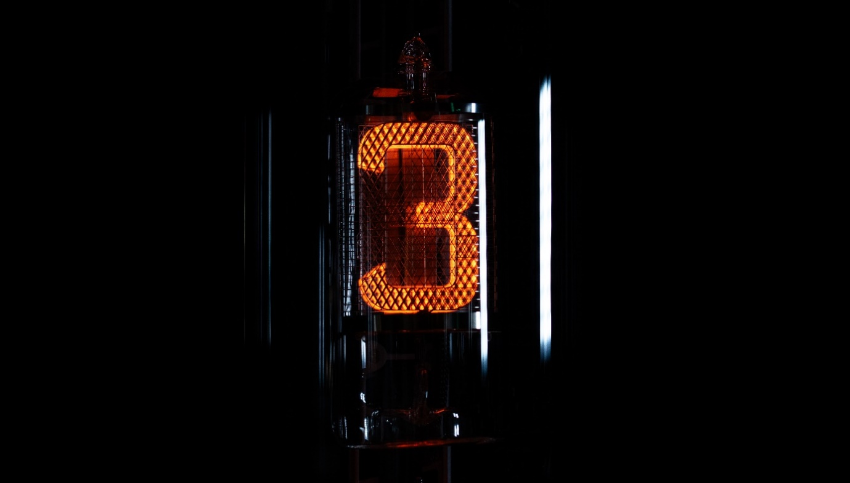

جهاز التحكم عن بعد لهذه الساعة لا يقل استثنائية عن تصميمها ومفهومها، حيث يستحضر إلى أذهاننا العالم الخيالي لسيوف الليزر، مع ثماني وضعيات عرض متاحة؛ تبدأ من قياس الزمن وتصل إلى حساب المسافة:

الوضعية 1: الإشارة إلى الساعات والدقائق والثواني
الوضعية 2: الإشارة إلى الساعات والدقائق والثواني، وأجزاء الثانية: 1 /10 من الثانية و1 / 100 من الثانية
الوضعية 3: عرض اليوم والشهر والسنة
الوضعية 4: الإشارة إلى دوران الأرض اليومي حول نفسها، مُعَبّراً عنه بالكيلومترات (يبدأ القياس عند خط الاستواء – عداد على مدار يوم واحد)
الوضعية 5: الإشارة إلى دوران الأرض حول الشمس، مُعَبّراً عنه بالكيلومترات (عداد يغطي فترة يوم واحد)
الوضعية 6: الإشارة إلى دوران الأرض حول الشمس، مُعَبّراً عنه بالكيلومترات (عداد يغطي فترة سنة واحدة)
الوضعية 7: عرض الشاشة الموفر للطاقة
الوضعية 8: وضع إيقاف التشغيل

وفي الختام يقول مارتن فراي، المدير الفني والمؤسس الشريك لـ"أورويرك": "الأدوات العلمية مثل التلسكوبات والمجاهر، وكذلك الساعات وأدوات القياس الأخرى؛ كانت تقليدياً تُصنع من البرونز. وتستمد ساعة "سبيس تايم بلايد" إلهامها من مثل هذه الأدوات، في الوقت الذي تدمج فيه رموزاً جمالية من عالم الخيال العلمي، استباقاً لتأثيرات الثقافة الشعبية. ويُعدّ إبداع "سبيس تايم بلايد" ساعةً وعملاً فنيّاً تصميمياً ومنحوتة زمنية؛ كل ذلك في آنٍ معاً".

المواصفات التقنية لساعة "سبيس تايم بلايد" (33 وحدة)

الأبعاد:
الارتفاع: 170سم
الوزن: 20كغ
بإجمالي عدد مكوّنات يبلغ 1445 مكوّناً

8 لمبات زجاجية "نيكسي" (كل وحدة "نيكسي" مؤلفة من 88 جزءاً) تتضمن:
مؤشرات الزمن (الساعات، والدقائق، والثواني، وأجزاء الثانية: 1 /10 من الثانية و1 / 100 من الثانية)
مؤشرات المسافة (دوران الأرض حول نفسها، ودورانها حول الشمس؛ مُعَبّراً عنهما بالكيلومترات)

العمود الفقري الإلكتروني

قاعدة برونزية بطلاء من الزنجار الأسود (صُمّمت باستخدام تقنية صب الشمع لإنتاج الأشكال الدقيقة المعقدة)

السعر:
55,000.00 فرنك سويسري (السعر بالفرنك السويسري / غير شامل الضرائب)

"داليبور فارني"
تبرز شركة "داليبور فارني" كقوة فريدة من نوعها في صناعة مصابيح "نيكسي" الأنبوبية؛ إذ تقوم بصهر الجماليات الكلاسيكية مع الابتكارات الحديثة. وبلمسة حرفية فنية، تصبح مصابيح "فارني" قطعاً فنية وظيفية - عملية -، مصممة بدقة بالغة ومعبرة عن الطابع الشخصي. ومن الجدير بالذكر أن تعاون الشركة مع وكالة الفضاء الأميركية "ناسا"، يؤكد موثوقيتها في التطبيقات ذات الطبيعة الفضائية. وتتجلى خبرة "داليبور فارني" والتزامها بالجودة من خلال كل إبداع مصنوع يدوياً، حيث يعرض مزيجاً من المهارة الحرفية التقليدية والتكنولوجيا المتطورة.

"أورويرك"
ظهرت "أورويرك" في مشهد صناعة الساعات في العام 1997، ومنذ ذلك الوقت أحدثت هزة في عالم صناعة الساعات الفاخرة؛ بفضل رؤيتها الثورية للزمن. ولكونها متمردة وغير تقليدية، فإن "أورويرك" قد تكون شركة شابة، إلا أنها معترف بريادتها بين صانعي الساعات المستقلين. وبإنتاجها 150 ساعة فقط في العام، تُعدّ "أورويرك" داراً حرفية، حيث تتعايش خبرة صناعة الساعات والجماليات الرائدة السبّاقة في وئام وتناغم تامّيْن. تُصمم "أورويرك" وتطوّر ساعات حديثة معقدة، تلبي المعايير الأكثر صرامة وتطلباً في صناعة الساعات الفاخرة: البحث والإبداع المستقلان، والمواد المتقدمة، والتشطيبات المشغولة يدوياً.

________________
المسؤول عن الاتصال الإعلامي
ياسين سار
+41 22 9002027
press@urwerk.com

